All graphs contained in this documents have been performed with 250 iterations.

tSNE – perplexity : 50 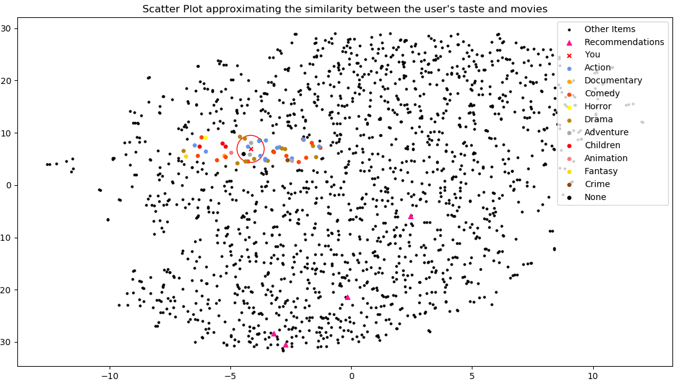

tSNE – perplexity : 40

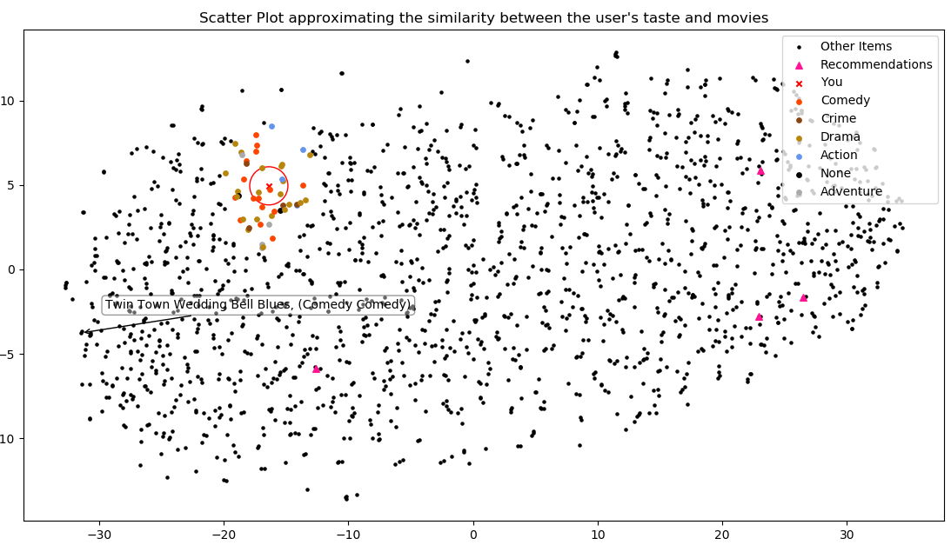

tSNE – perplexity : 30

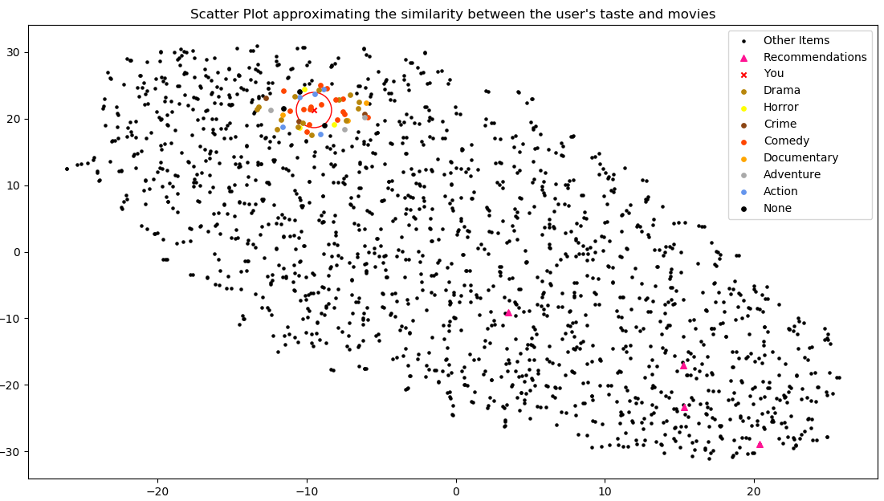

tSNE – perplexity : 20 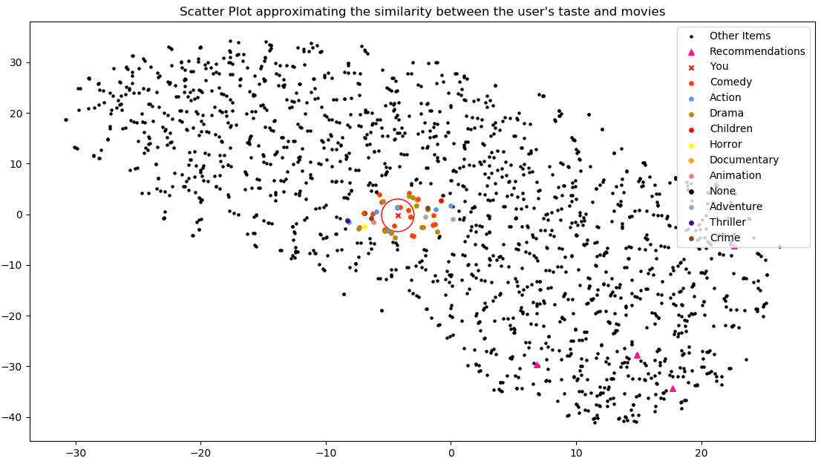

tSNE – perplexity : 10 